Артериальное давление (АД) — это давление крови на стенки сосудов. Оно зависит от возраста, пола, времени суток физической активности, стресса и других факторов. Кроме того, АД так же зависит от работы сердца и от эластичности и тонуса кровеносных сосудов.

Первая цифра АД — максимальная — показывает, с какой силой кровь давит на стенки сосудов при максимальном сокращении сердца, вторая — минимальная — в момент покоя.

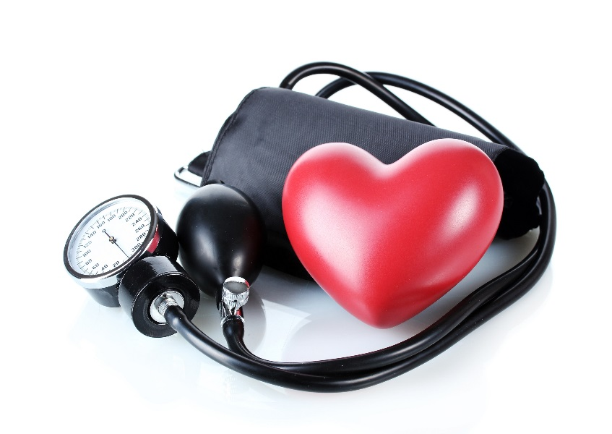При повышенном давлении человеку ставится диагноз артериальной гипертонии или гипертензии, а при пониженном — гипотензии или гипотонии. Длительно текущая артериальная гипертензия значительно опаснее для здоровья, чем гипотензия. Как показывают результаты исследований, с каждыми +10 мм рт. ст. увеличивается риск развития сердечно-сосудистых заболеваний на 30%.

У людей с повышенным давлением в 7 раз чаще развиваются нарушения мозгового кровообращения (инсульты), в 4 раза чаще — ишемическая болезнь сердца, в 2 раза чаще поражаются сосуды ног. Длительная текущая или тяжёлая (160/100 и выше) артериальная гипертензия при отсутствии лечения на 50% повышает риск внезапной смерти.

Простой контроль АД позволяет избежать развития серьёзных заболеваний сердечно-сосудистой системы и их осложнений — инфаркта, инсульта, сосудистой деменции, ретинопатии (патологическое изменение сосудов сетчатки глаза) или внезапной смерти.

Человек может не ощущать симптомов высокого АД, но уже может являться гипертоником. Для раннего выявления повышенного АД необходимо регулярное его измерение. К факторам, повышающим риск высокого АД, относятся:

* наследственность;
* избыточная масса тела или ожирение;
* отсутствие физической активности;
* избыточное потребление соли в продуктах питания;
* чрезмерное употребление алкоголя.

Диагноз «гипертония» ставится в тех случаях, когда, по данным измерений давления, произведенных в два различных дня, значение систолического давления в тот и другой день составляет 140 мм рт. ст. и более, а значение диастолического давления в тот и другой день равно или превышает 90 мм рт. ст.

**Симптомы**

Большинство людей с гипертонией не ощущают никаких симптомов. Но если её не лечить, то она может привести к другим проблемам со здоровьем, таким как заболевания почек, сердца и инсульт. При очень высоком АД (как правило, 180/120 мм.рт.ст. или выше) человек может ощущать такие симптомы, как:

* сильная головная боль;
* боль в груди;
* головокружение;
* затруднение дыхания;
* тошнота;
* рвота;
* помутнение в глазах и другие нарушения зрения;
* чувство тревоги;
* замутненность сознания;
* шум в ушах;
* носовое кровотечение;
* нарушение сердечного ритма.

Если на фоне высокого АД у человека имеется какой-либо из этих симптомов, ему необходимо немедленно обратиться за медицинской помощью. Выявление артериальной гипертонии является первым шагом на пути борьбы с этим заболеванием. Эта цель может быть достигнута только при регулярном измерении давления не только при плохом самочувствии, но и при отсутствии жалоб. Не нужно полагаться только на собственные ощущения. Только тонометр (прибор для измерения давления) может показать реальную картину.

**Меры профилактики**

Для профилактики артериальной гипертонии врачи рекомендуют пациентам изменить образ жизни: это способствует снижению высокого артериального давления и полезно сказывается на здоровье человека в целом. Важно: есть больше овощей и фруктов, проводить меньше времени в сидячем положении, повысить уровень физической активности (для городского жителя оптимальными будут ежедневные прогулки не менее 1 часа в условиях лесопарковой зоны), пациентам с уже проявившим себя заболеванием следует заниматься лечебной физкультурой, при наличии избыточного веса или ожирения снизить массу тела, своевременно принимать назначенные лекарства и не пропускать посещения врача.

Указанные выше корректировки образа жизни помогут предупредить высокое артериальное давление и будут способствовать его снижению, но в некоторых случаях все-таки дополнительно может потребоваться медикаментозное лечение гипертонии. Поэтому при появлении первых признаков гипертонии пациент должен в первую очередь проконсультироваться со своим лечащим врачом. Самолечение по совету подруг или знакомых может не только не принести желаемого облегчения, но и усугубить ситуацию.

***Важно знать:****для предупреждения высокого артериального давления человеку необходимо свести к минимуму количество стрессовых ситуаций в своей жизни и помнить о том, что улучшению состояния способствует также лечение других сопутствующих заболеваний.*

**При установленном диагнозе «артериальная гипертония» не рекомендуется:**

* употреблять слишком много соленой пищи (по возможности не более 5 граммов соли в день - менее одной чайной ложки);
* употреблять продукты с высоким содержанием насыщенных жиров и трансжиров;
* курить или употреблять табачные изделия;
* злоупотреблять алкоголем;
* пропускать прием назначенных лекарств.

*Важно помнить, что артериальная гипертония не может быть излечена одним, двумя курсами необходимых препаратов. Процессы формирования артериальной гипертензии достаточно многообразны и сложны. Доктору важно определить причины подъема АД и в соответствии с этим назначить лечение.*

Выбор правильного лечения артериальной гипертонии может потребовать определенного времени и нескольких визитов к врачу. Если уровень артериального давления, вследствие изменения образа жизни и приема лекарственных препаратов, нормализуется и достигнет целевого значения (120/70), то не следует прекращать прием назначенных препаратов. Артериальное давление стало нормальным именно потому, что назначены нужные медикаменты в нужных дозах.

Необходимо обязательно принимать все препараты, которые назначил врач и не следует пропускать прием препарата, если артериальное давление достигло целевых значений.

Также каждому человеку важно знать: регулярное прохождение профилактических медицинских осмотров и диспансеризации способствует раннему выявлению и коррекции факторов риска этого заболевания. Все мероприятия диспансеризации направлены на раннее выявление и профилактику заболеваний сердечно-сосудистой системы, в том числе артериальной гипертонии.

**Контролируйте свое артериальное давление и будьте здоровы.**